Jak se k nám dostanete?
Noclehárna je umístěna v budově Azylového domu.
Azylový dům s noclehárnou najdete na ulici O. Březiny č. p. 228 (vedle bývalého Domu mládeže, naproti Exekutorského úřadu).

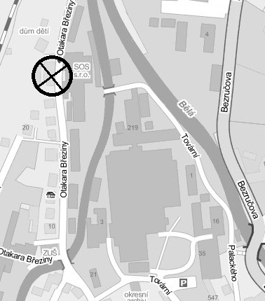

Provozní doba
Příchod na noclehárnu: 19:00 – 21:00
Budíček: 7:30
Odchod z noclehárny: 8:00

Další služby poskytované SKP Boétheia

Nízkoprahové denní centrum
Adresa: O. Březiny 228/28, Jeseník
Telefon: 584 412 669
Otevřeno: 7:00-11:00 a 14:00-19:00

Noclehárna pro ženy
Adresa: Seifertova 689, Jeseník
Telefon: 584 411 684
Doba příchodu: 19:00-21:00

Azylový dům pro muže a ženy
Adresa: O. Březiny 228/28, Jeseník
Telefon: 584 412 669

Azylový dům pro rodiče
s dětmi
Adresa: Seifertova 689, Jeseník
Telefon: 584 411 684

Boétheia
společenství křesťanské pomoci, z. s.

Noclehárna pro muže
(celoroční denní provoz)

Otakara Březiny 228/28, Jeseník
Tel.: 584 412 669
http://www.boetheia.eu

Poslání
Posláním služby Noclehárna je poskytnout pomoc mužům (ve věkové skupině od 18 let výše) bez přístřeší, důstojné uspokojení základních lidských potřeb, (pomoc při osobní hygieně nebo poskytnutí podmínek pro osobní hygienu, poskytnutí přenocování) a v případě zájmu také poskytnutí základních informací o sociálních službách, které by mohly pomoci s řešením jejich nepříznivé situace.
Kapacita noclehárny je 10 lůžek.

Co je cílem této služby?
- Snížení sociálních a zdravotních rizik souvisejících se způsobem života uživatelů na ulici prostřednictvím noclehu na noclehárně, hygienického zázemí a sociálního poradenství.
- Podporovat uživatele, aby svou nepříznivou situaci začal řešit a tím zahájil začlenění do společnosti (např.:přechod na vyšší stupeň ubytování Azylový dům, nájemní byt).

Kolik to stojí?
Za nocleh zaplatíte 20 Kč. Po 90. nocích se cena zvyšuje na 25 Kč, po 180. nocích na 30 Kč.
S případnými problémy (např. jste bez peněz, nemáte doklady apod.) vám může pomoci sociální pracovník.

Kdo může přijít?
Noclehárna je určena pro cílovou skupinu uživatelů - muže starší 18 let, bez střechy nad hlavou, kteří se ocitli v nepříznivé sociální situaci.
Zájemce o nocleh by měl být ochotný podřídit se platnému řádu noclehárny.

Koho odmítneme?
Osoby:
- žádající službu, kterou neposkytujeme,
- které nejsou cílovou skupinou služby noclehárna pro muže,
- pro které není volné místo z důvodu naplnění kapacity zařízení. Za zvlášť nepříznivých povětrnostních podmínek (velké mrazy, dlouhodobý déšť apod.) je možné zájemci poskytnout přečkání noci na židli,

- které žádají sociální službu, z jejíhož užívání byli vypovězení v době kratší než 6 měsíců před podáním nové žádosti,
- které jsou pod vlivem alkoholu nebo jiných psychotropních látek a pokud jsou agresivní,
- které by vnesly do prostor noclehárny parazity a odmítaly by tento problém řešit,
- které ohrožují provozní pracovníky (např. fyzické napadení, sexuální obtěžování),
- jejichž zdravotní stav vyžaduje lékařskou péči ve zdravotnickém zařízení,
- které žádají o bezbariérový přístup.

Řídíme se těmito zásadami:
- k uživatelům služby přistupujeme ohleduplně a vstřícně,
- důraz klademe na zachování lidské důstojnosti,
- snažíme se o zachování co největší míry samostatnosti uživatelů,
- stejně tak se snažíme o podporu zachování či obnovení přirozených vztahů s rodinou a přáteli.

